**แบบจำลองราคาไก่เนื้อด้วยราคาข้าวโพดเลี้ยงสัตว์**

ทีปวัต อมตชีวนันต์ ID. 5920423009

**ที่มาและความสำคัญ**

ราคาไก่เนื้อในประเทศไทยค่อนข้างผันผวนในช่วงหลายปีมานี้ ซึ่งสร้างปัญหาให้แก่ผู้ประกอบการขายไก่ทั้งหลายในประเทศ ผู้วิจัยจึงพยายามจะสร้างแบบจำลองพยากรราคาไก่เนื้อล่วงหน้า เพื่อช่วยผู้ประกอบการในการวางแผนการตลาดในแต่ละช่วงเวลา โดยในการศึกษาครั้งนี้ ผู้วิจัยได้ลองนำราคาข้าวโพดเลี้ยงสัตว์ซึ่งเป็นหนึ่งในวัตถุดิบในการเลี้ยงไก่มาเป็นตัวแปรในการพยากร และใช้แบบจำลองประเภทอนุกรมเวลาในการสร้างแบบจำลองขึ้น

**วัตถุประสงค์**

1. เพื่อศึกษาความเป็นไปได้ในการพยากรราคาไก่เนื้อล่วงหน้าจากราคาข้าวโพดเลี้ยงสัตว์
2. เพื่อศึกษาลักษณะของแบบจำลองแบบต่างๆที่น่าจะให้ผลที่ดีต่อการพยากรราคาไก่เนื้อจากราคาข้าวโพดเลี้ยงสัตว์

**ขอบเขตการวิจัย**

1. ราคาไก่เนื้อ คือ ราคาไก่หน้าฟาร์มโดยเฉลี่ยในเดือน ตั้งแต่ ม.ค. 2548 ถึงเดือน มี.ค. 2561
2. ราคาข้าวโพดเลี้ยงสัตว์ คือ ราคาข้าวโพดเลี้ยงสัตว์เฉลี่ยในแต่ละเดือน ตั้งแต่ ม.ค. 2548 ถึงเดือน มี.ค. 2561

**ประโยชน์ที่คาดว่าจะได้รับ**

1. สามารถนำแบบจำลองที่สร้างไปช่วงวางแผนต้นทุนของผู้ประกอบกิจการขายไก่เนื้อ

**งานวิจัยที่เกี่ยวข้อง**

งานวิจัยของ ผศ.ดร. ธนิต, น.ส. บุษยา [1] ได้ทำการทดลองหาแบบจำลองเพื่อพยากรราคาไก่เนื้อล่วงหน้า 1 – 3 เดือน โดยในงานวิจัยได้นำตัวแปรซึ่งน่าจะมีอิทธิพลต่อราคาไก่เนื้อมาหลายตัวแปร เช่น ราคาวัตถุดิบในการเลี้ยงไก่หลายชนิด ปริมาณไก่เข้าเชือด ราคาลูกไก่ ปริมาณการส่งออกไก่ ราคาโครงไก่ และ ราคาส่งออกชิ้นส่วนไก่ เป็นต้น และ ผู้วิจัยยังทำการทดสอบด้วยแบบจำลองหลากหลายประเภท ทั้ง แบบจำลองถดถอย และ แบบจำลองประเภทอนุกรมเวลา เช่น แบบจำลองวิธีเฉลี่ยเคลื่อนที่สองครั้ง (Double Moving Average) แบบจำลองเอ็กซ์โปเนนเชียลสองครั้ง (Double Exponential Smoothing) และ แบบจำลองปรับให้เรียบฤดูกาลแบบคูณ (Seasonal Multiplicative Smoothing) ซึ่งผลสรุปแล้วได้ความว่า แบบจำลองเอ็กซ์โปเนนเชียลสองครั้ง (Double Exponential Smoothing) ให้ผลการพยากรที่ดีที่สุดเมื่อเทียบจากค่า MAE ของการพยากร 1 และ 3 เดือนล่วงหน้า ในงานวิจัยฉบับนี้จึงได้นำแบบจำลองดังกล่าวเข้ามาใช้ในการพยากรด้วย

**วิธีการวิจัย**

เปรียบเทียบแบบจำลอง 2 ประเภท คือ

1. แบบจำลองแบบถดถอยเชิงเส้นตรง
2. แบบจำลองอนุกรมเวลา Box-Jenkins

**การประเมินผล**

แบบจำลองจะถูกประเมินผลด้วยการคำนวณค่า MAE ของแต่ละแบบจำลองนำมาเทียบกัน โดยแบบจำลองไหนมีค่า MAE น้อยที่สุดแสดงว่า แบบจำลองนั้นดีที่สุด

**ผลการวิจัย**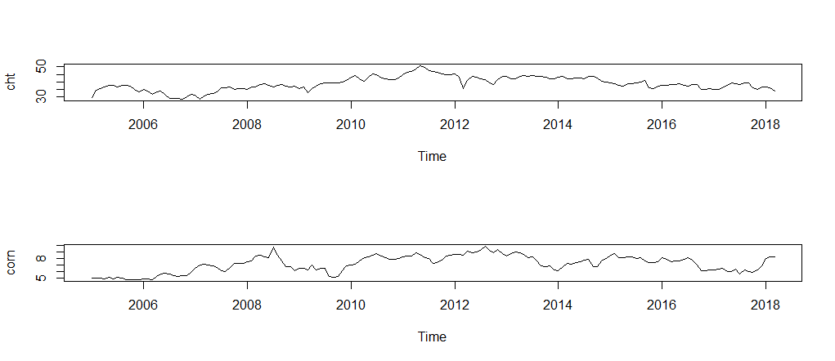

รูปที่ 1

กราฟรูปที่ 1 แสดงราคาไก่เนื้อ และ ราคาข้าวโพดเลี้ยงสัตว์ จะเห็นได้ว่าในบางช่วงเวลา ราคาของไก่เนื้อ และ ราคาข้าวโพ้ดเลี้ยงสัตว์ไปในทิศทางเดียวกัน เมื่อพิจารณาถึงลักษณะการกระจายตัวของข้อมูลด้วยกราฟ Histogramดั่งรูปที่ 2 จะเห็นว่าราคาไก่เนื้อค่อนข้างมีการแจกแจงแบบปกติ ส่วนทางด้านข้าวโพดเลี้ยงสัตว์นั้นมีการแจกแจงใกล้เคียงกับแบบปกติ จึงไม่จำเป็นที่จะต้องปรับปรุงอะไร

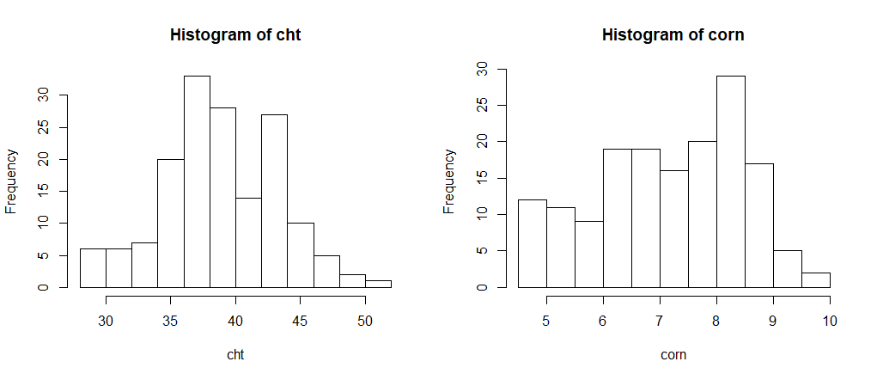

รูปที่ 2

เมื่อนำราคาข้าวโพ้ดเลี้ยงสัตว์ไปเข้าแบบจำลองถดถอยเชิงเส้นตรง(Linear Regression) เพื่อสร้างแบบจำลองพยากรจะได้ผลตามรูปที่ 3 ซึ่งจะเห็นได้ว่า ตัวแปรอิสระราคาข้าวโพ้เลี้ยงสัตว์เป็นตัวแปรที่ความสำคัญในการพยากรราคาไก่เนื้อ แต่เนื่องจากราคาไก่เนื้อขึ้นอยู่กับหลายปัจจัยที่มากกว่าที่ศึกษา ทำให้ R-Square ของแบบจำลองที่ได้ออกมาได้แค่ 0.3034

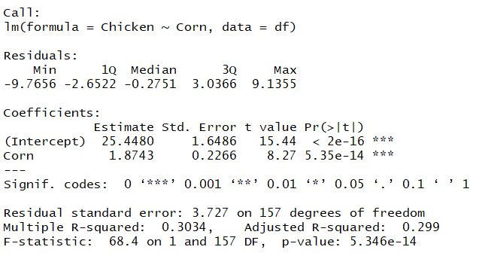

รูปที่ 3

เมื่อทดลองใช้แบบจำลองอนุกรมเวลา ARIMA (Auto Regressive Integrated Moving Average) ในการพยากรราคาเนื้อ เมื่อพิจารณา ACF และ PACF ของราคาไก่เนื้อดั่งรูปที่ 4 จะเห็นว่า แบบจำลองที่เหมาะสมในการนำมาใช้พยากรคือ ARIME(10, 1, 0) โดยเลือกใช้แค่ lag ที่2 และ 10 อย่างไรก็ตามเราได้นำแบบจำลองจากงานวิจัยที่เราอ้างอิงถึง ARIMA(0,2,2) หรือ Double Exponential Smoothing มาทำการทดลองด้วย

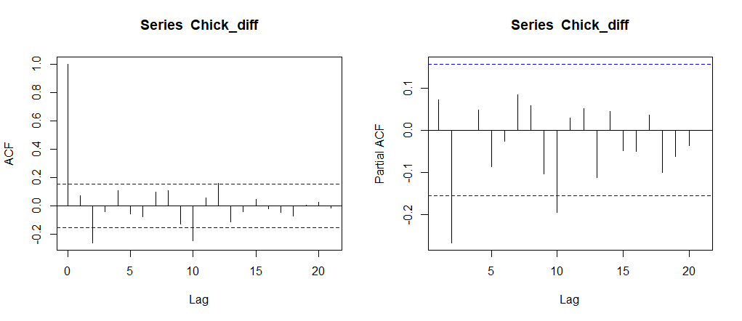

รูปที่ 4

ตารางที่ 1 แสดงผลของการทดลองหลายๆรูปแบบของแบบจำลองอนุกรมเวลา ซึ่งเมื่อเปรียบเทียบแล้วจะเห็นว่าแบบจำลอง ARIMA(10,1,0) โดย Fixed 2, 10 ให้ผลที่ดีที่สุด

ตารางที่ 1

เมื่อได้แบบจำลองอนุกรมเวลาที่เหมาะสมแล้วจึงทดลองเพิ่มตัวแปรอิสระ ราคาข้าวโพดเลี้ยงสัตว์เข้าไปในแบบจำลองด้วยและได้ผลการทดลองตามตารางที่ 2



ตารางที่ 2

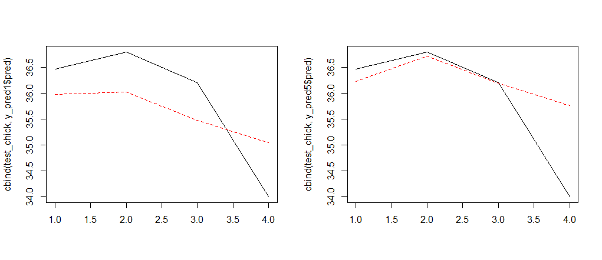และเมื่อนำผลของแบบจำลองทั้ง 2 แบบมาวาดกราฟเทียบกับค่าที่แท้จริงดั่งรูปที่ 5 จะเห็นว่า แบบจำลองที่ 2 ซึ่งมีตัวแปรอิสระราคาข้าวโพดด้วยนั้นให้ผลการพยากรที่ดีกว่า

รูปที่ 5

**สรุปผลการวิจัย**

จากการทดลองหลายๆแบบจำลองและการเพิ่มตัวแปรราคาข้าวโพดเลี้ยงสัตว์ จะเห็นว่า ราคาข้าวโพดเลี้ยงสัตว์สามารถช่วยทำให้การพยากรมีความแม่นยำมากขึ้นอย่างน่าพึงพอใจ

**ข้อเสนอแนะ**

ตัวแปรที่ส่งงผลต่อราคาไก่เนื้อยังมีอีกหลายตัวแปรให้ทดสอบ ซึ่งอาจจะให้ผลที่ดีกว่าการใช้ราคาข้าวโพดเลี้ยงสัตว์เพียงอย่างเดียว และ จากการตรวจสอบพบว่า ข้อมูลมี ARCH effect ด้วยซึ่งอาจจะสามารถนำแบบจำลอง GARCH เข้ามาช่วงในการพยากรได้ด้วย

**Reference**

การศึกษาปัจจันที่มีผลกระทบต่อราคาไก่เพื่อการกำหนดนโยบายการผลิตของอุตสาหกรรมสัตว์ปีกในประเทศไทย, ผศ.ดร. ธนิต, น.ส. บุษยา, รายงานวิจัย สกว. 2553